Мастер-класс с родителями «Новогодний сувенир»

В рамках преддверия праздника « Нового года» в группе «Капелька» прошел мастер-класс, на котором присутствовало 10 мам и 2 старшие сестры.

**Цель:** Объединить родителей и детей в совместной деятельности. Создать предпраздничное настроение.

**Задачи:**

-развивать семейное творчество и сотрудничество семьи и детского сада;

- формировать понимание важности роли семьи в жизни человека;

-сплачивать детско-**родительский коллектив**;

-воспитывать у детей любовь и уважение к **родителя**, гордость за свою семью.

Оборудование: цветную бумагу, белый картон, розовые салфетки, простой карандаш, ножницы, клей, глазки, ленточку.

Ход **мастер-класса**

Дети с **родителями входят в зал**, занимают места за столами.

Снегурочка: Ах какой веселый Дедушка Мороз

Из лесу сегодня **елочку принес**,

А на ней **игрушки разные висят**.

Только не хватает символа года, Поросят!

Всех они: и папочек, и мамочек,

И деток удивят.

Д. Мороз: Здравствуйте гости дорогие! Вижу, вы получили наше приглашение. Мы очень рады встрече, ведь скоро Новый год. В каждый дом пришла зеленая **елочка**. Вы украсили её игрушками, бусами и гирляндами, но не хватает на ваших ёлочках символа следующего года! От нас уходит год Собаки, а приходит год…?

**Родители отвечают..**

Снегурочка : Сегодня мы с Д.М хотим провести для вас мастер класс по изготовлению символа года 2019.

Д. М.: а пока мы будем работать прозвучат знакомые зимние песни, можете смело подпевать

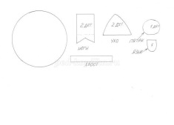 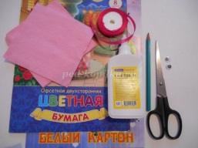

**Последовательность выполнения работы:**

На картоне нарисовать круг диаметром 9 см, можно воспользоваться шаблоном, вырезать.

Салфетки разрезать на 4 части, скрутить из них шарики.

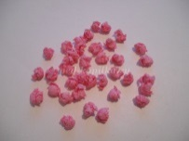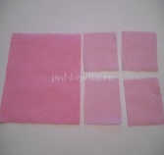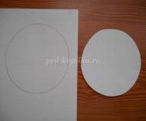

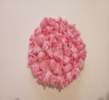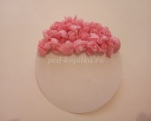

Последовательно приклеить шарики на круг, обмакивая каждый в клей. Оставить нашу заготовку подсохнуть.

Взять прямоугольники розовой бумаги размером 5*6 см и черной – 1,5*6 см, наклеить черный на розовый.

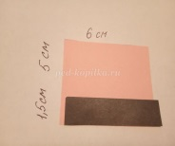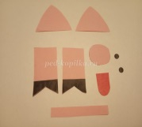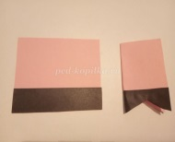

Свернуть пополам и вырезать две ножки для поросенка (используя шаблон).

Вырезать ушки, хвостик, пятачок, два круга (воспользовалась дыроколом), язычок.

Приступаем к сборке. Приклеиваем ушки.

Приклеиваем ножки.

Подкручиваем хвостик ножницами и приклеиваем.

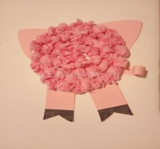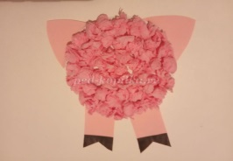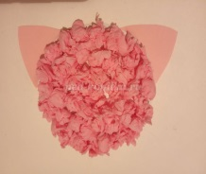

Наклеиваем на пятачок ноздри и язычок.

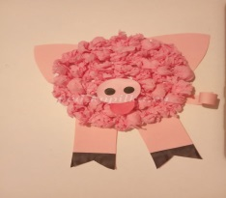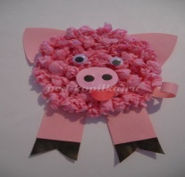

И, наконец, оживляем поделку глазками.

Можно подклеить ленточку и повесить нашего красавца-поросёночка на ёлку.

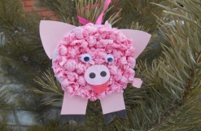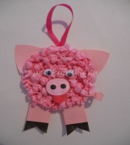

\

Д. М. и Снегурочка просматривают работы

Какие замечательные **поросятки у вас получились**!

Д. М.: Снегурочка: Дедушка Мороз, я предлагаю исполнить веселый танец **игрушек**, и **родителей** тоже пригласим вместе с нами повеселиться.

Исполняется любой парный танец.

Д. М.: Вы прекрасно сегодня поработали. До **новогоднего** праздника осталось несколько дней, и мы спешим вас поздравить с наступающим праздником:

Родители наших хорошеньких деток,

Поздравить вас всех с Новым годом спешим!

Сиянье украшенных елочных веток

Пусть радость дарует для чистой души.

Пусть все ребятишки растут и умнеют,

Но пусть не торопятся взрослыми стать.

Они ведь все больше и лучше умеют,

А мы их поможем в саду воспитать!